低值品系统录入及打印建账（入库）单
一、系统登录
1.登录三明学院官网主页：
拉至下方“党政群体”，点击访问“国有资产管理处”主页，点击右下角“欢迎登录资产管理数字化平台”，见下图：
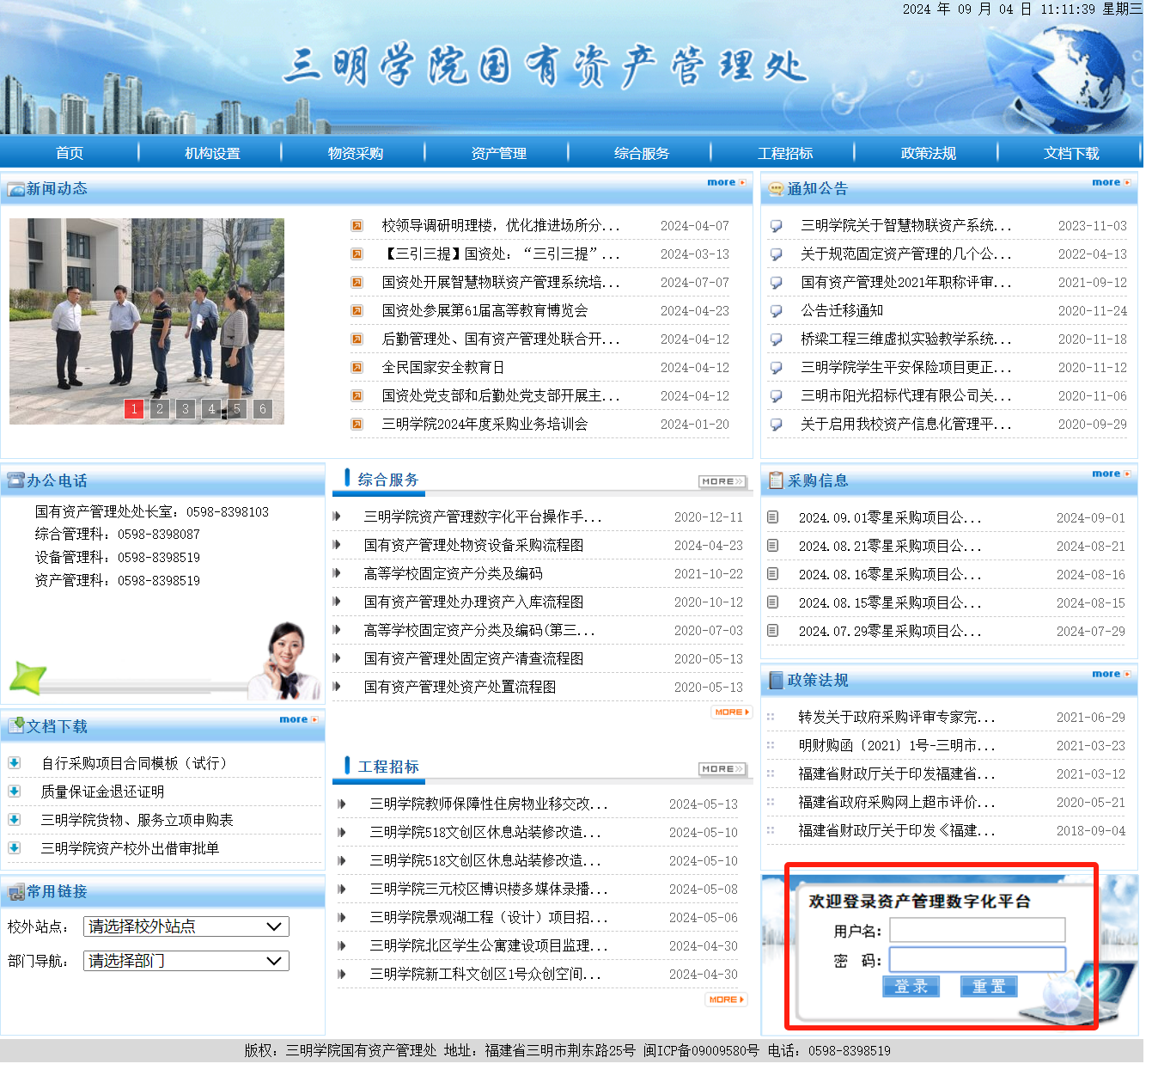
2.按照学校统一门户的账号密码，输入“用户名”、“密码”、“验证码” → 点击“立即登录”，即可进入资产平台界面（见下图）。
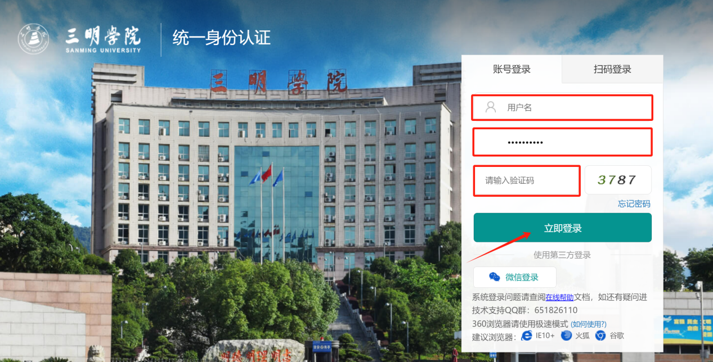
- 登陆成功后，点击“低值耐用”，进入低值品管理系统。
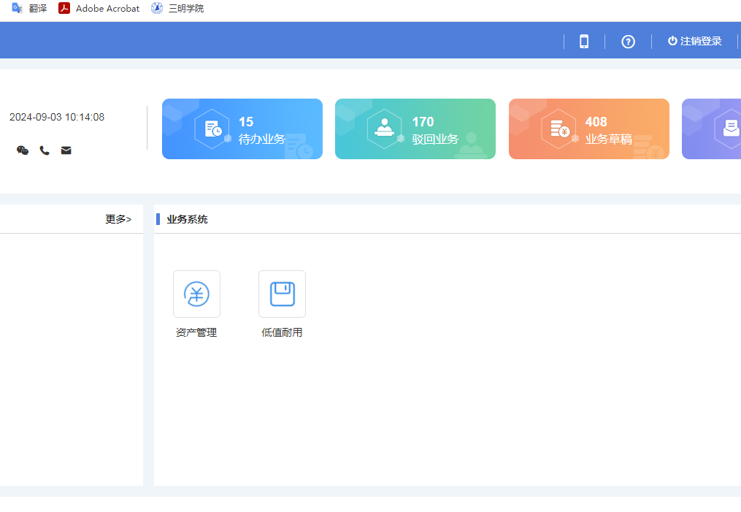
点击进入
- 为实现电子签名流程，首次登录请点击右上角自己的姓名底下的“个人信息”，上传个人签名扫描图片，这样生成的建账单无需再手签。具体上传步骤见手册1。
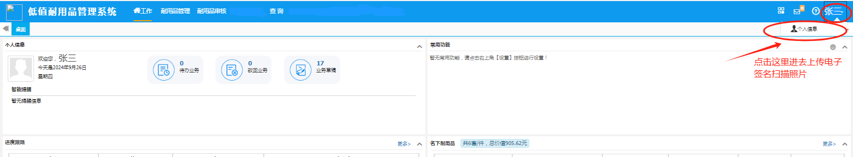
四、录入低值品时，请点击“耐用品管理”，出现的左侧单位信息树中选择对应的子单位，请选到末级单位（选择单位的说明同手册1第10页的说明），再点击右侧上面的“验收单增加”。
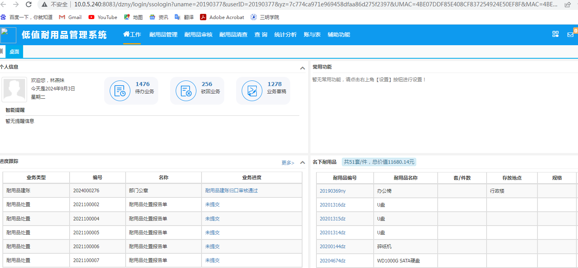
点击进入

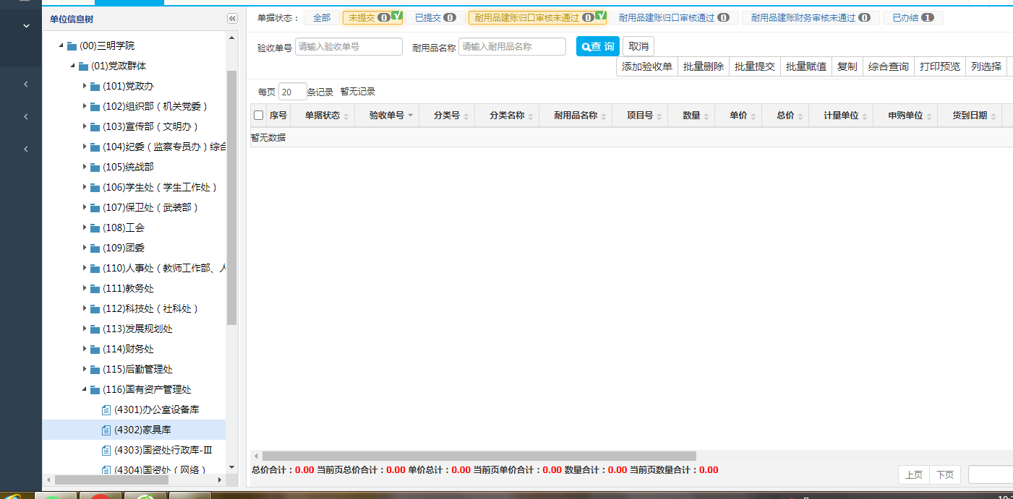
点击进入
低值耐用模块和固定资产管理模块不同的是，固定资产管理模块有区分“领用人建账”和“管理员建账”入口，低值耐用模块只有“管理员建账”的入口，一般老师（或经办人）也是从“管理员建账”的入口进行低值品的建账。
一般老师（或经办人）完成低值品建账后，保存提交后，先由各部门、院系的资产管理员审核，审核通过后到国资处审核。

五、填写验收单，先填写耐用品名称，再在分类代码中点击选择进入分类代码选择界面，选择正确的分类代码进入下一下，如下图：
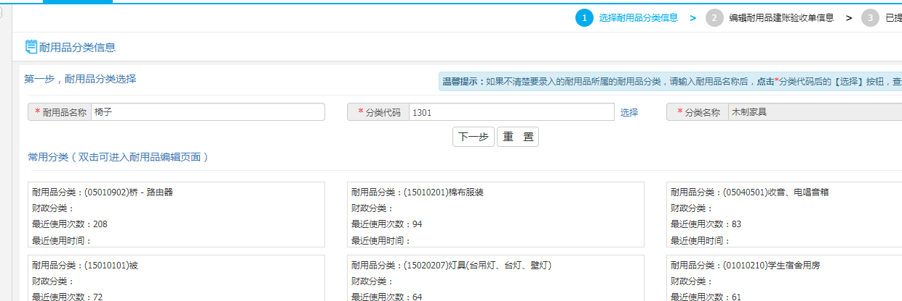
点击进入
先选择管理单位再点击验收单增加；管理单位管理单位必须选到末级，应根据使用人、购买人或保管人进行选择。
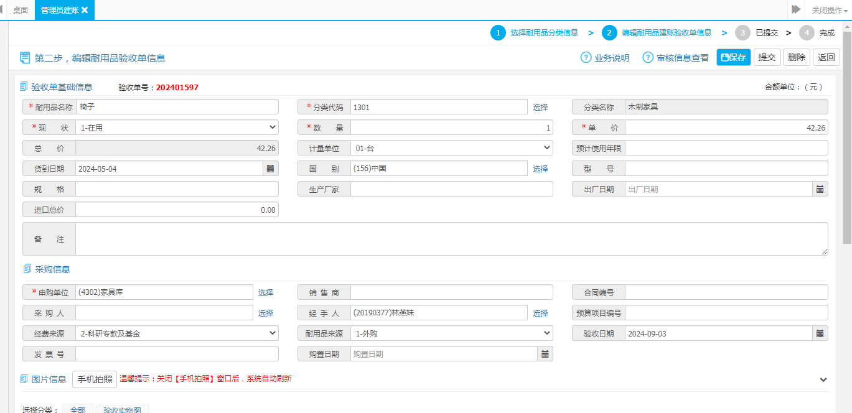
填写验收单信息，保存进入详细信息填写。
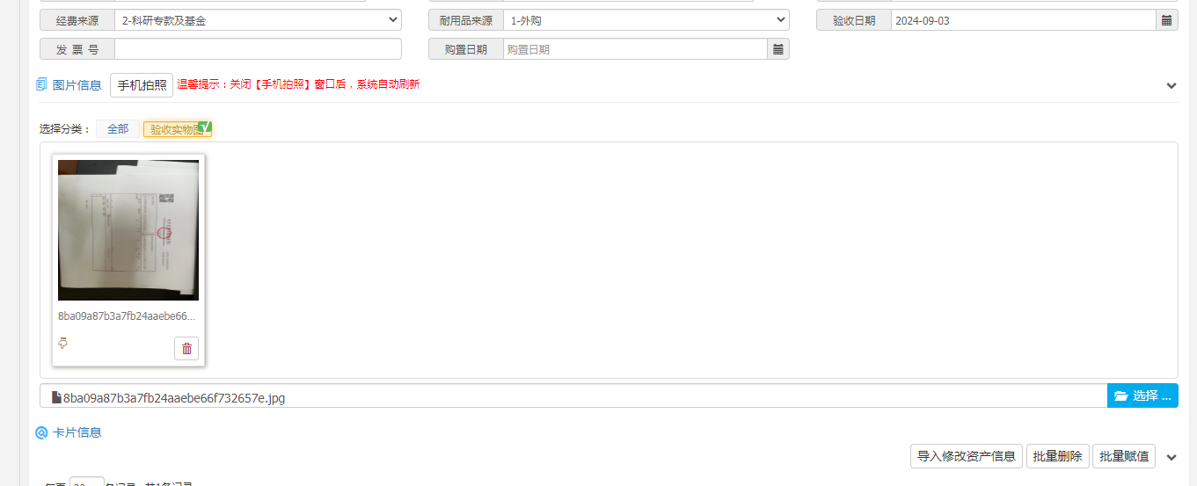
请选择此项
点击进入
点击“选择”上传图片，上传图片时，请选择验收实图。

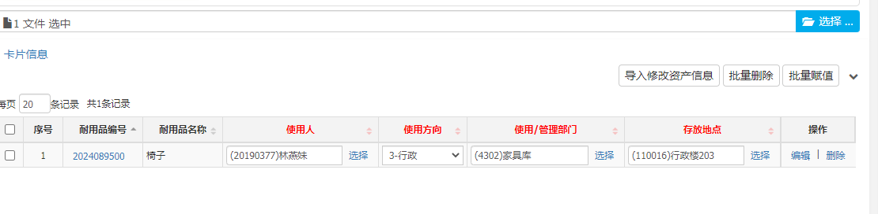
填写使用人、部门和存放地点
点击进入
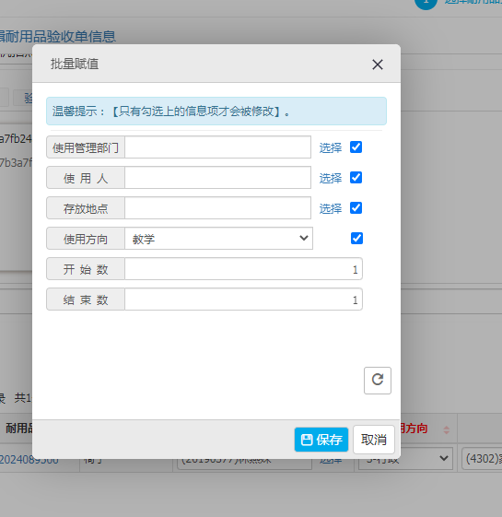
批量赋值填写界面
当物品数量大时，可使用批量赋值进行卡片信息填写，点击“批量赋值”进入赋值界面，填写卡片信息并保存。批量赋值应是信息一致的条件下使用。
六、卡片信息填写完整后，点击“保存”，保存成功后再点击提交，如下图：

保存成功后提交
点击保存
七、待国资处审核通过后，进入主界面中点击“查询”，进入查询界面，选择验收单的时间段，点击进入，找到对应的验收单并勾选，然后选择“打印预览”，逐份打印。也可选择“打印列表”同时多份打印。
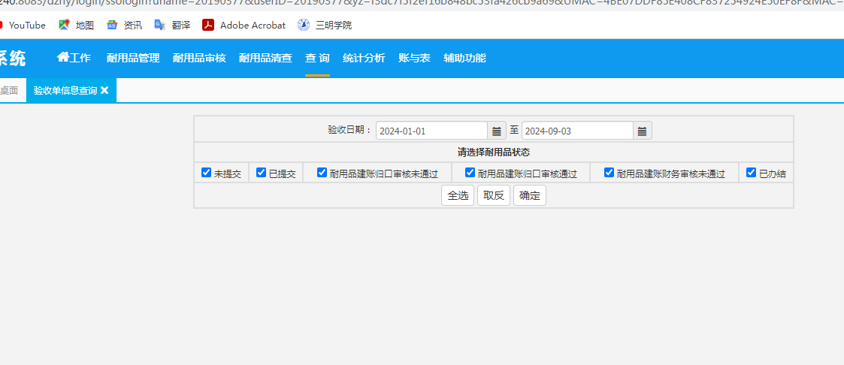
2.选择时间，确定
1.点击查询

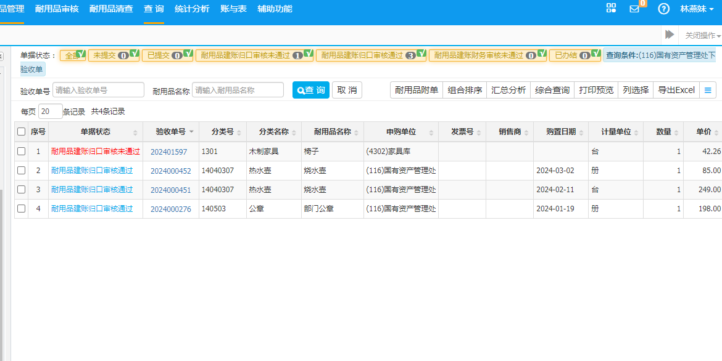
3.点击“打印预览”

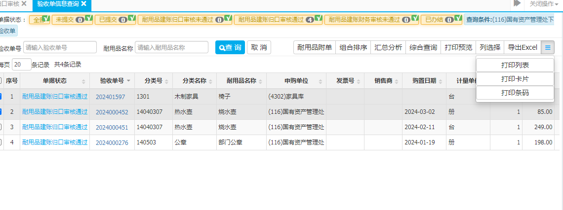
点击“打印列表”
有上传个人签名扫描照片的，在生成的建账单里会有相应的个人电子签名，打印的纸质建账单则无需再进行手签。由于系统还在试运行阶段，如果已上传个人签名扫描照片，却未显示在建账单上的，可向本院、部资产管理员反馈问题，可先打印出纸质建账单手签。
最后持签字完成的纸质建账单和发票等材料到财务处办理报账手续。

